Требования к оформлению пояснительной записки

Общие требования. Страницы текста и включенные иллюстрации, и таблицы должны соответствовать формату А4.
Дипломная работа/проект должна быть выполнена с использованием компьютера и принтера на одной стороне листа белой бумаги формата А4 через один интервал. Шрифт - Times New Roman, начертание - обычное, размер шрифта 14.
Текст (проекта) следует печатать, соблюдая следующие размеры полей: правое - 10мм, верхнее – 20 мм, левое – 30 мм, нижнее – 20 мм.
Разрешается использовать компьютерные возможности акцентирования внимания на определенных терминах, формулах, теоремах, применяя шрифты разной гарнитуры. Вне зависимости от способа выполнения проекта качество напечатанного текста и оформление иллюстраций, таблиц, распечаток с ПЭВМ должно удовлетворять требованию их четкого воспроизведения. При выполнении проекта необходимо соблюдать равномерную плотность, контрастность и четкость изображения.
Должны быть четкие, не расплывшиеся линии, буквы, цифры и знаки. Опечатки, описки и графические неточности, обнаруженные в процессе подготовки проекта, допускается исправлять подчисткой или закрашиванием белой краской и нанесением на том же месте исправленного текста (графики) машинописным способом или черными чернилами, пастой или черной тушью - рукописным способом. Повреждения текстовых листов, помарки и следы не полностью удаленного прежнего текста (графика) не допускаются. Фамилия, название организации, название изделий и другие имена собственные приводят на языке оригинала. Допускается транслитерировать имена собственные и приводить названия организаций в переводе на язык проекта с добавлением (при первом упоминании) оригинального названия.
Построение проекта. Наименования структурных элементов проекта «Содержание», «Нормативные ссылки», «Определения», «Обозначения и сокращения», «Введение», «Заключение», «Список использованных источников» служат заголовками структурных элементов проекта.
Основную часть проекта следует делить на разделы, подразделы и пункты. Пункты, при необходимости, могут делиться на подпункты. Заголовки разделов, подразделов и пунктов следует печатать с абзацного отступа с прописной буквы без точки в конце, не подчеркивая. Если заголовок состоит из двух предложений, то их разделяют точкой.
Нумерация страниц проекта. Страницы проекта следует нумеровать арабскими цифрами, соблюдая сквозную нумерацию по всему тексту. Номер страницы проставляют в центре верхней части листа без точки. Титульный лист включают в общую нумерацию страниц. Номер страницы на титульном листе не проставляют. Иллюстрации и таблицы, расположенные на отдельных листах, включают в общую нумерацию страниц проекта. Иллюстрации, таблицы на листе формата А3 учитывают, как одну страницу.
Нумерация разделов, подразделов, пунктов, подпунктов. Разделы проекта должны иметь порядковые номера в пределах всей работы, обозначенные арабскими цифрами без точки и записанные с абзацного отступа. Подразделы должны иметь нумерацию в пределах каждого раздела. Номер подраздела состоит из номеров раздела и подраздела, разделенных точкой. В конце номера подраздела точка не ставится. Разделы, как и подразделы, могут состоять из одного или нескольких пунктов.
Если проект не имеет подразделов, то нумерация пунктов в ней должна быть в пределах каждого раздела, и номер пункта должен состоять из номеров раздела и пункта, разделенных точкой. В конце номера пункта точка не ставится.
Пример1.
1 Типы и основные размеры
1.1
1.2 - Нумерация пунктов первого раздела проекта
1.3
2 Технические требования
2.1
2.2 - Нумерация пунктов второго раздела проекта
2.3
Если проект имеет подразделы, то нумерация пунктов должна быть в пределах подраздела и номер пункта должен состоять из номеров раздела, подраздела и пункта, разделенных точками, например:
Пример 2.
3 Методы испытаний
3.1 Аппараты, материалы и реактивы
3.1.1
3.1.2 - Нумерация пунктов первого подраздела третьего раздела проекта
Если раздел состоит из одного подраздела, то подраздел не нумеруется. Если подраздел состоит из одного пункта, то пункт не нумеруется.
Если текст подразделяется только на пункты, то они нумеруются порядковыми номерами в пределах всей работы. Пункты, при необходимости, могут быть разбиты на подпункты, которые должны иметь порядковую нумерацию в пределах каждого пункта, например: 4.2.1.1, 4.2.1.2 и т.д. Внутри пунктов или подпунктов могут быть приведены перечисления.
Перед каждым перечислением следует ставить дефис или, при необходимости ссылки в тексте документа на одно из перечислений, строчную букву (за исключением ѐ, з, й, о, ч, ь, ы, ъ), после которой ставится скоба. Для дальнейшей детализации перечислений необходимо использовать арабские цифры, после которых ставится скобка, а запись производится с абзацного отступа.
Каждый структурный элемент проекта следует начинать с нового листа (страницы).
Нумерация страниц проекта и приложений, входящих в состав проекта, должна быть сквозная.
Иллюстрации (чертежи, графики, карты, схемы, компьютерные распечатки, диаграммы, фотоснимки) следует располагать непосредственно после текста, в котором они упоминаются впервые или на следующей странице. Иллюстрации могут быть в компьютерном исполнении, в том числе и цветные. На все иллюстрации должны быть даны ссылки.
Чертежи, графики, диаграммы, схемы, иллюстрации должны соответствовать требованиям государственных стандартов Единой системы конструкторской документации (ЕСКД). Допускается выполнение чертежей, графиков, диаграмм, схем посредством использования компьютерной печати.
Фотоснимки размером меньше формата А4 должны быть наклеены на стандартные листы белой бумаги. Иллюстрации за исключением иллюстраций приложений, следует нумеровать арабскими цифрами сквозной нумерацией.
Если рисунок один, то он обозначается «Рисунок 1», Слово «Рисунок» и его наименование располагают по середине строки. Допускается нумеровать иллюстрации в пределах раздела. В этом случае номер иллюстрации состоит из номера раздела и порядкового номера иллюстрации, разделенных точкой. Например: Рисунок 1.1.
Иллюстрации, при необходимости, могут иметь наименование и пояснительные данные (подрисуночный текст). Слово «Рисунок» и его наименование помещают после пояснительных данных и располагают следующим образом: Рисунок 1. Детали прибора
Иллюстрации каждого приложения обозначают отдельной нумерацией арабскими цифрами с добавлением перед цифрой обозначения приложения. Например: Рисунок А.3. Иллюстрации оформляются в соответствии с Приложением В.
При ссылках на иллюстрации следует писать «... в соответствии с рисунком 2» при сквозной нумерации и «... в соответствии с рисунком 1.2» при нумерации в пределах раздела.
Таблицы применяют для лучшей наглядности и удобства сравнения показателей. Название таблицы должно отражать ее содержание, быть точным и кратким, оно помещается над таблицей слева, с абзацным отступом на следующей строке после слов «таблица 1». При переносе части таблицы на другую страницу нижнюю горизонтальную линию на первой странице не закрывают, над другими частями слева пишут слово «Продолжение» и указывают номер таблицы, например: «Продолжение таблицы 1».
Таблицу следует располагать непосредственно после текста, в котором она упоминается впервые, или на следующей странице. На все таблицы должны быть ссылки. При ссылке следует писать «таблица» с указанием ее номера. Таблицы, за исключением таблиц приложений, следует нумеровать арабскими цифрами сквозной нумерацией. Допускается нумеровать таблицы в пределах раздела. В этом случае номер таблицы состоит из номера раздела и порядкового номера таблицы, разделенных точкой. Таблицы каждого приложения нумеруют отдельно арабскими цифрами с добавлением перед цифрой обозначения приложения. Таблицы, как правило, ограничивают линиями слева, справа и снизу. Допускается применять размер шрифта в таблице меньший, чем в тексте (12). Горизонтальные и вертикальные линии, разграничивающие строки таблицы, допускается не проводить, если их отсутствие не затрудняет пользование таблицей. Расстояние между нижним срезом таблицы и текстом должно быть 2 «пустые» строки.
Примечания следует печатать с прописной буквы с абзаца в разрядку и не подчеркивать. Примечания приводят в диссертации / проекта, если необходимы пояснения или справочные данные к содержанию текста, таблиц или графического материала. Примечания следует помещать непосредственно после текстового, графического материала или в таблице, к которой относятся эти примечания. Если примечание одно, то после слова «Примечание» ставится тире и примечание печатается с прописной буквы. Одно примечание не нумеруют. Несколько примечаний нумеруют по порядку арабскими цифрами без проставления точки. Примечание к таблице помещают в конце таблицы над линией, обозначающей окончание таблицы.
Формулы и уравнения следует выделять из текста в отдельную строку. Выше и ниже каждой формулы или уравнения должно быть оставлено не менее одной свободной строки. Если уравнение не умещается в одну строку, то оно должно быть перенесено после знака (=) или после знаков плюс (+), минус (-), умножения (х), деления (:) или других математических знаков, причем знак в начале следующей строки повторяют. При переносе формулы на знаке, символизирующем операцию умножения, применяют знак «х». Пояснение значений символов и числовых коэффициентов следует приводить непосредственно под формулой в той же последовательности, в которой они даны в формуле. Формулы следует нумеровать порядковой нумерацией в пределах всей диссертации / проекте арабскими цифрами в круглых скобках в крайнем правом положении на строке. Допускается нумерация формул в пределах раздела, тогда номер формулы состоит из номера раздела и порядкового номера формулы, разделенных точкой. Формулы, помещенные в приложениях, должны нумероваться отдельной нумерацией арабскими цифрами в пределах каждого приложения с добавлением перед каждой цифрой обозначения приложения, например, формула (В1). Допускается выполнение формул и уравнений рукописным способом черными чернилами.
Ссылки на использованные источники следует приводить в квадратных скобках. Ссылаться следует на документ в целом или его разделы и приложения. Ссылки на подразделы, пункты, таблицы и иллюстрации не допускаются. При ссылках на стандарты и технические условия указывают только их обозначение, при этом допускается не указывать год их утверждения при условии полного описания стандарта в списке использованных источников.
Сноски печатают с абзацного отступа внизу страницы. От основного текста сноска отделяется сплошной чертой. Сноски нумеруют в последовательном порядке в пределах каждой страницы. На каждой следующей странице нумерацию сносок начинают с начала (с «1»). Знак сноски, если примечание относится к отдельному слову, должен стоять непосредственно у этого слова, если же относится к целому предложению (группе предложений), то - в конце предложения. По отношению к знакам препинания знак сноски ставится перед ними (за исключением вопросительного и восклицательного знаков и многоточия).
В тексте приходится использовать данные или ссылаться на факты, установленные другими авторами. Во избежание обвинений в научном плагиате, необходимо указывать в ссылке из какого именно источника делается заимствование. Обозначения и сокращения располагают столбцом и приводят в порядке приведения их в тексте с необходимой расшифровкой и пояснениями. Допускается определения, обозначения и сокращения приводить в одном структурном элементе «Определения, обозначения и сокращения». Список использованных источников содержит сведения об источниках, расположенных в порядке появления ссылок на источники в тексте диссертации (проекта), и пронумерованных арабскими цифрами без точки. Печатать следует с абзацного отступа.
Приложения оформляют как продолжение проекта на последующих ее листах или выпускают в виде отдельного документа. Приложение должно иметь общую с остальной частью документа сквозную нумерацию страниц.
В тексте проекта на все приложения должны быть даны ссылки. Приложения располагают в порядке ссылок на них. Каждое приложение следует начинать с новой страницы с указанием наверху посередине строки слова «Приложение», его обозначения и степени. Приложение должно иметь заголовок, который записывают симметрично относительно текста с прописной буквы отдельной строкой. Приложения обозначают заглавными буквами русского алфавита, начиная с буквы А, за исключением букв Е, З, Й, О, Ч, Ь, Ы, Ъ. После слова «Приложение» следует буква, обозначающая его последовательность. В случае полного использования русского алфавита допускается использование латинского алфавита, кроме букв I, О, а далее арабских цифр.

Предварительная защита
Предварительная защита проекта проводится при наличии полного текста проекта и мультимедийной презентации. Предварительная защита дипломного проекта оформляется протоколом. Если на предварительной защите дипломный проект получит отрицательную оценку, то она отправляется на доработку. Только после доработки устранения отмеченных недостатков она может быть снова представлена на предзащиту для получения решения о допуске к защите.

Приложение А
Титульный лист пояснительной записки

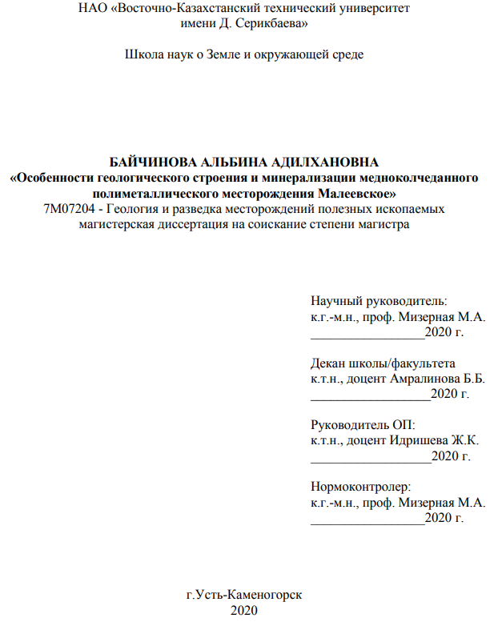

Приложение Б
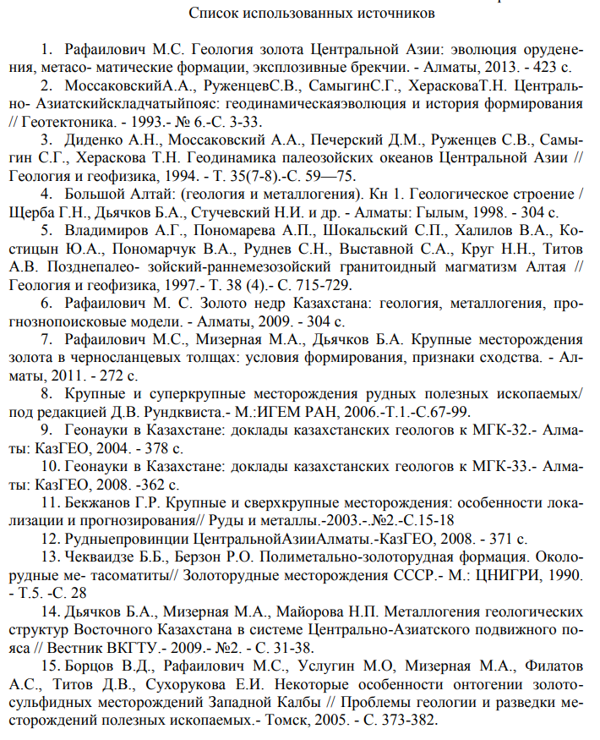

Приложение В
Оформление рисунка в пояснительной записке

